**Họ và tên : Đặng Ngọc Châu  
MSSV: 1050080255**

**Nội dung thực hành**

**A. Lập kế hoạch cho dự án và Viết báo cáo phân tích**

**I. Dự án lập trình**

I.1. Lập kế hoạch cho dự án lập trình

1. Tạo một dự án mới có tên **1050080255_LAB51.mpp**



2. Thiết lập ngày bắt đầu dự án là 16/02/2022.

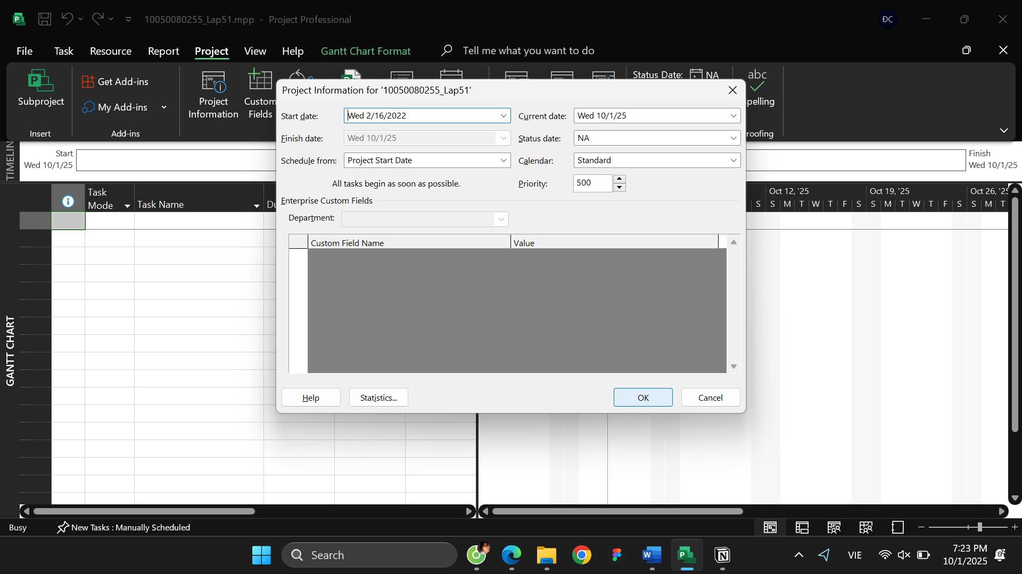

**Bảng 1.1 – Danh sách nhiệm vụ của dự án lập trình**

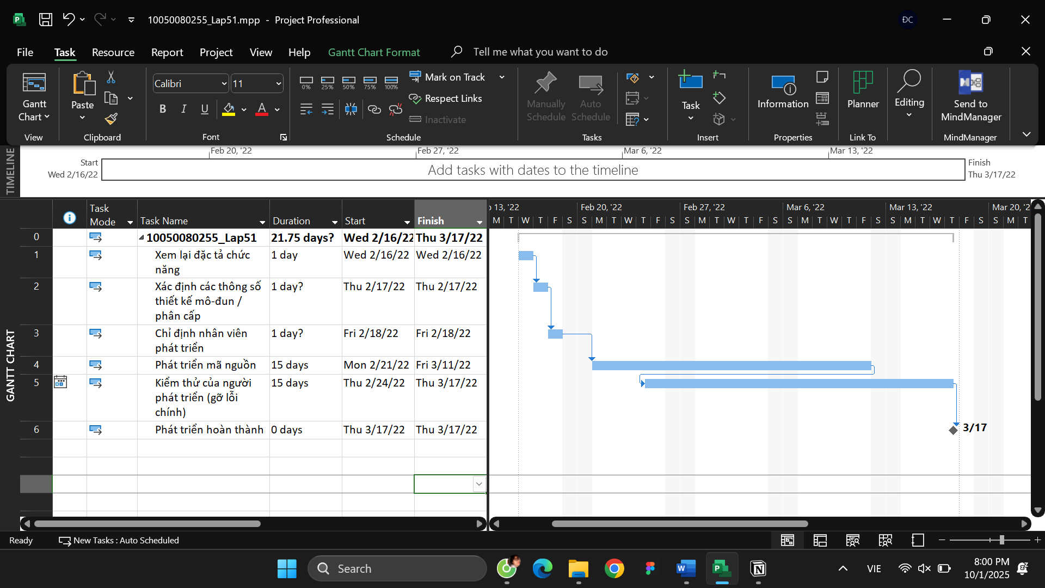

**Bảng 1.2 – Thông tin nguồn nhân lực của dự án lập trình**

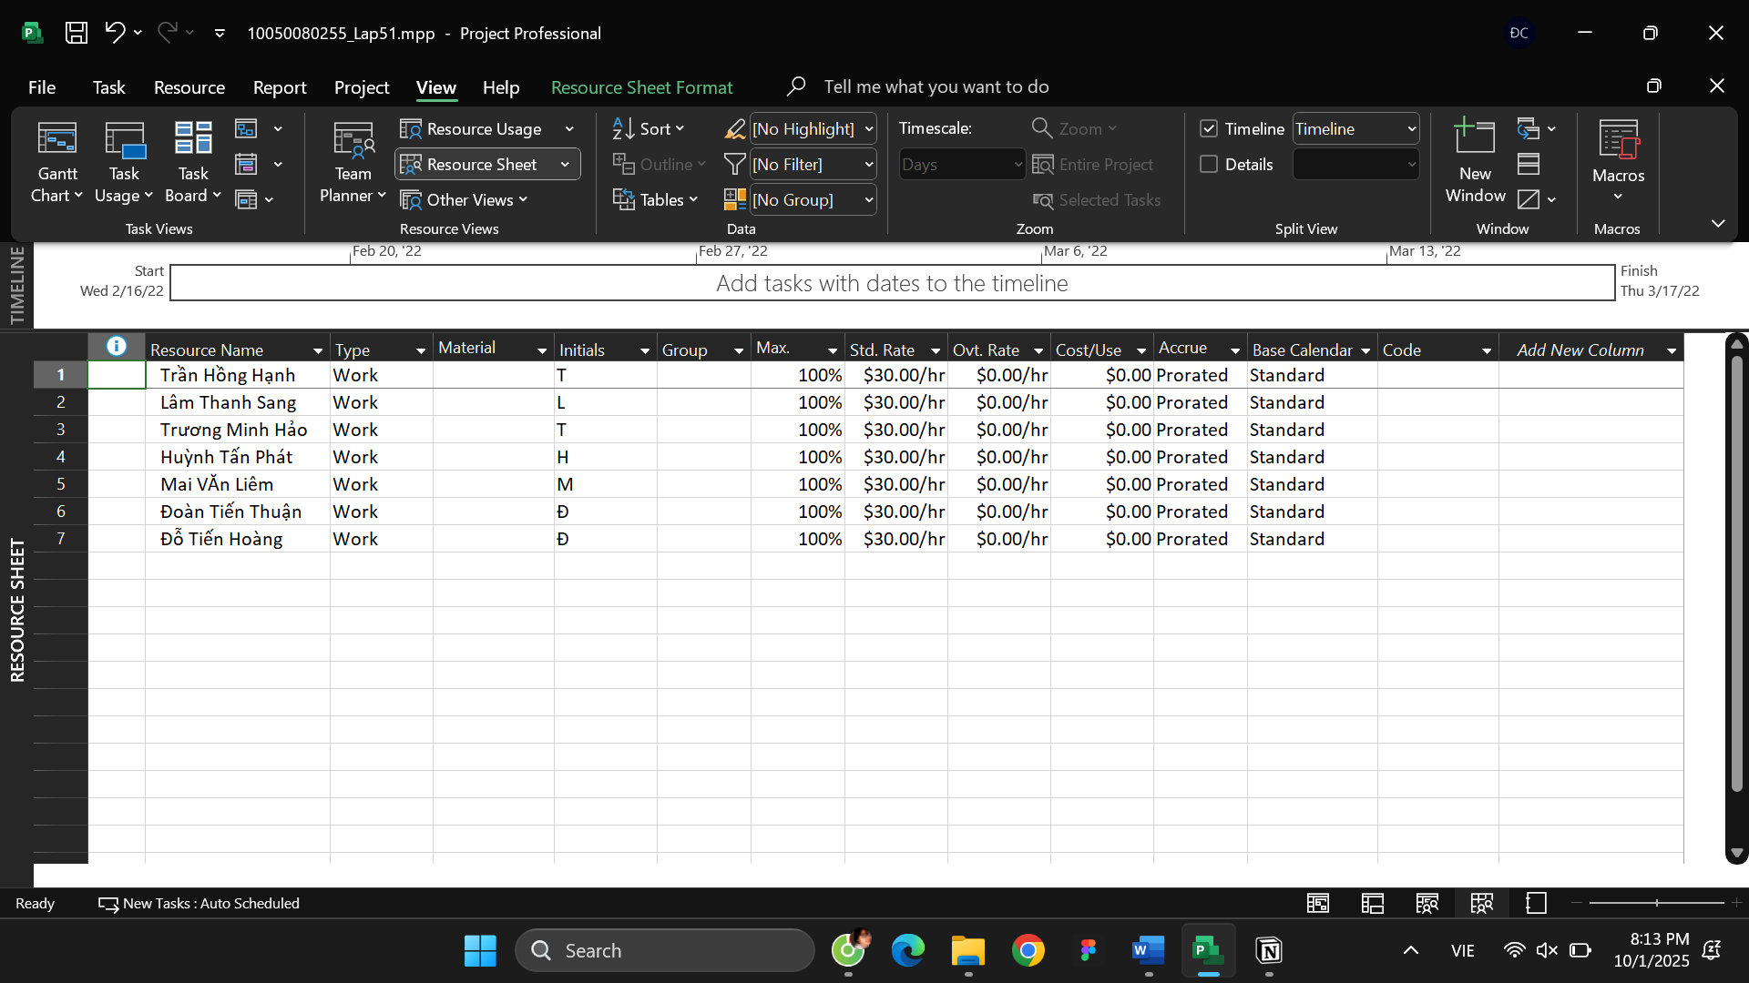

**Bảng 1.3 – Phân công nhân lực của dự án lập trình**

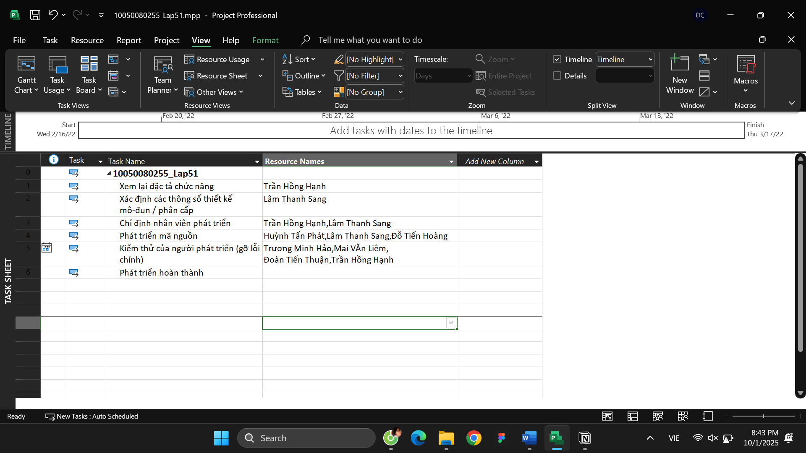

I.2. Phân tích dự án lập trình

1. Lâm Thanh Sang thực hiện những nhiệm vụ nào?

a. Số giờ làm việc theo kế hoạch, mức lương chuẩn, chi phí theo kế hoạch cho từng  nhiệm vụ mà Sang thực hiện?

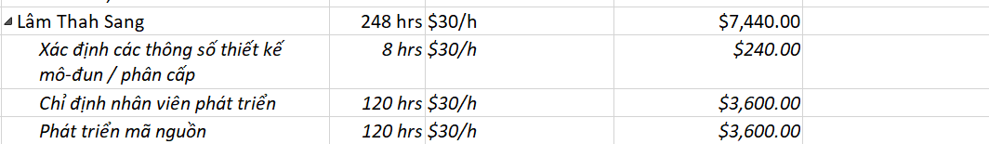

b. Tổng số giờ làm việc theo kế hoạch và tổng chi phí theo kế hoạch cho tất cả  những nhiệm vụ mà Sang thực hiện?



2. Với nhiệm vụ “Phát triển mã nguồn”, hãy liệt kê:

a. Số giờ làm việc theo kế hoạch, mức lương chuẩn, chi phí theo kế hoạch của từng  thành viên thực hiện nhiệm vụ này?

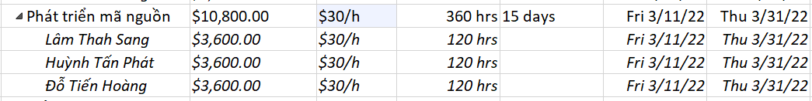

b. Tổng số giờ làm việc theo kế hoạch và tổng chi phí theo kế hoạch để thực hiện  nhiệm vụ này?



3. Với nhiệm vụ “Kiểm thử của người phát triển”, hãy:

a. Xác định những ngày làm việc và số giờ làm việc **cụ thể** của từng người?

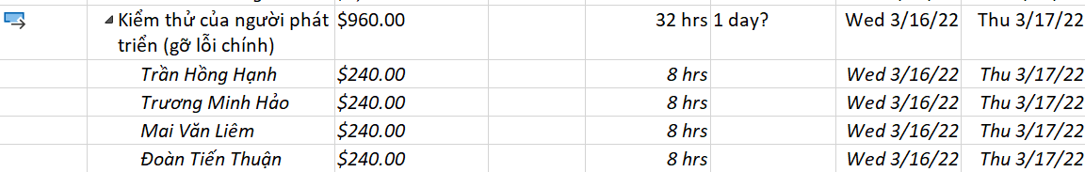

b. Tại sao vào ngày 24/02/2022, mỗi người chỉ làm 2 tiếng?



**II. Dự án thử nghiệm**

II.1. Lập kế hoạch cho dự án thử nghiệm

1. Tạo một dự án mới có tên **MSSV_LAB52.mpp**.

2. Thiết lập ngày bắt đầu dự án là 26/01/2022.

3. Xây dựng danh sách các nhiệm vụ. Sử dụng thông tin của **Bảng 2.1**

**Bảng 2.1 – Danh sách nhiệm vụ của dự án thử nghiệm**

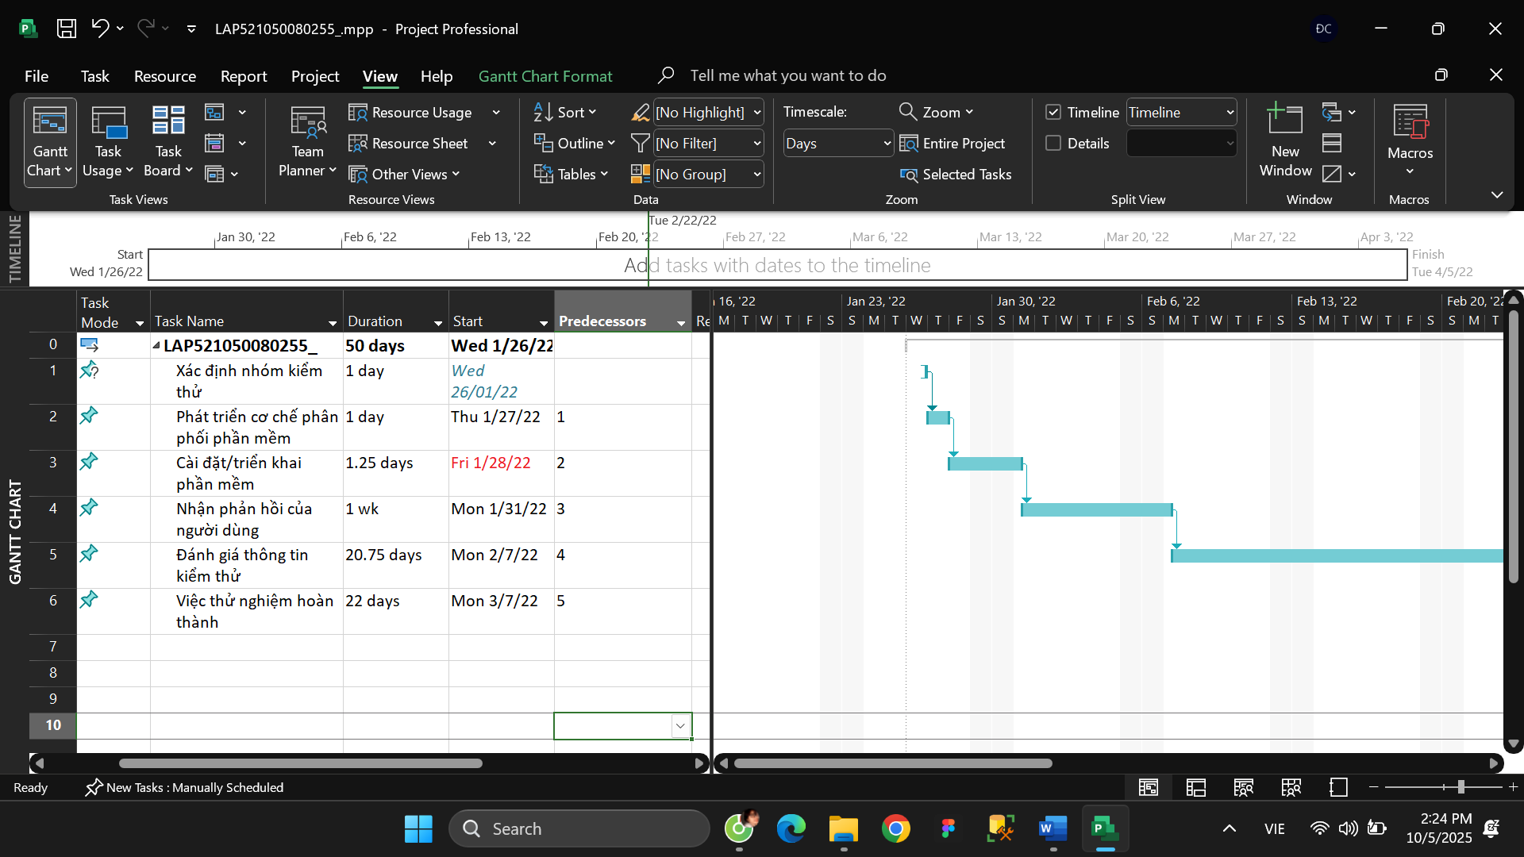

4. Thiết lập nguồn nhân lực cho dự án. Sử dụng **Bảng 2.2** sau để thiết lập nguồn nhân  lực cho dự án.

**Bảng 2.2 – Thông tin nguồn nhân lực của dự án thử nghiệm**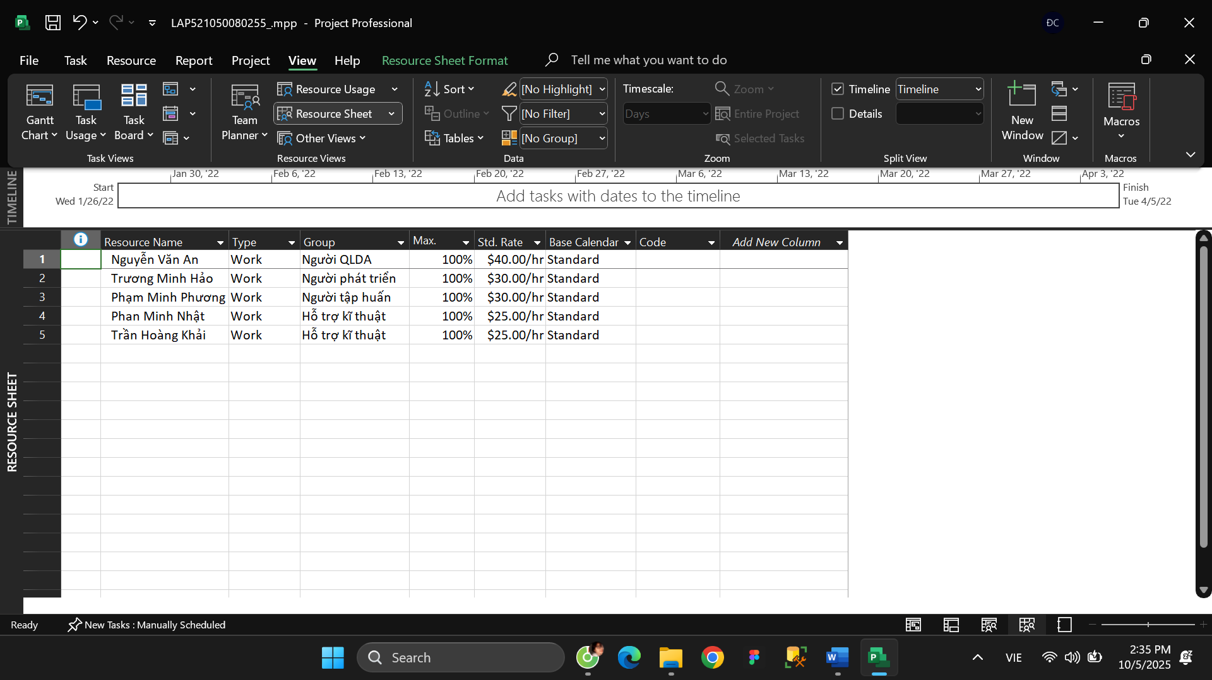

5. Phân công nguồn nhân lục cho dự án theo **Bảng 2.3**.

**Bảng 2.3 – Phân công nhân lực của dự án thử nghiệm**

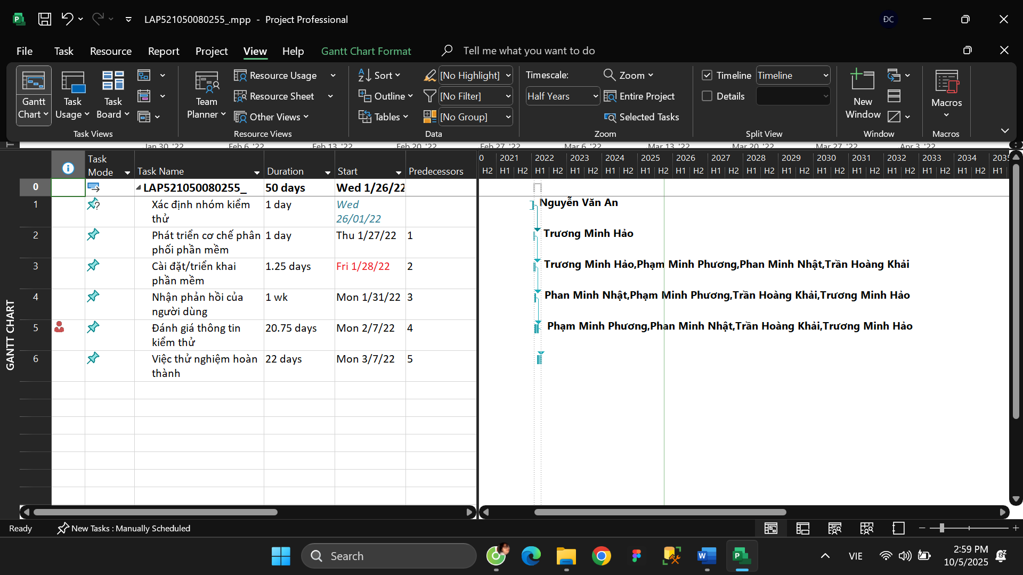



6. Định dạng các nút trong sơ đồ mạng (AON) có những thông tin như ví dụ sau:

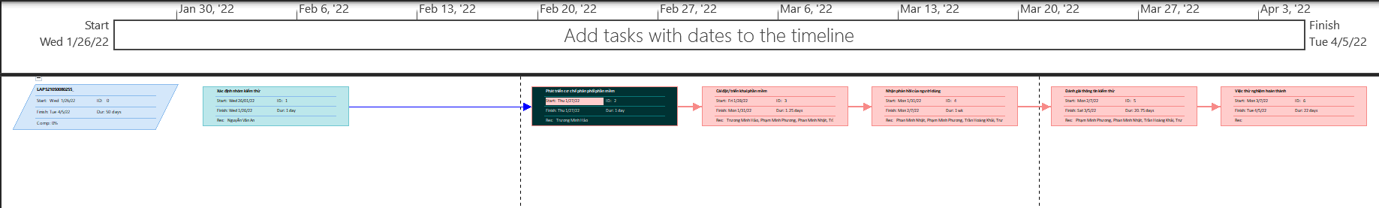

II.2. Phân tích dự án thử nghiệm

1. Cắt hình ảnh nút nhiệm vụ “Xác định nhóm kiểm thử” trong sơ đồ mạng AON và lưu vào tập tin .docx? Nhiệm vụ này có phải và nhiệm vụ tới hạn không? Vì sao?

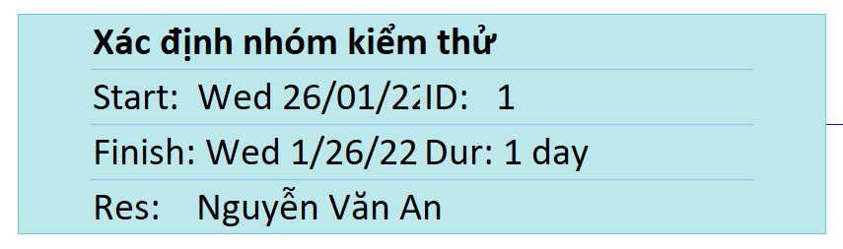

Có, vì dựa vào **màu/đường viền critical** và **Total Slack = 0**.

1. Cắt hình ảnh nút nhiệm vụ “Việc thử nghiệm hoàn thành” trong sơ đồ mạng AON và lưu vào tập tin .docx? Đây có phải là nhiệm vụ cột mốc hay không? Vì sao?

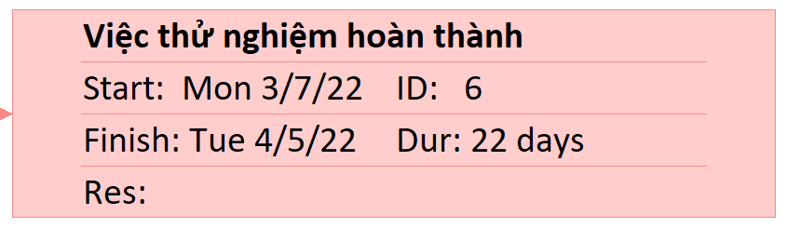

Phải, **Duration = 0d**

1. Từ báo cáo tổng quan tài nguyên (Resource Overview), hãy:
2. Lưu biểu đồ thống kê tài nguyên (Resource Stats) vào tập tin .docx?

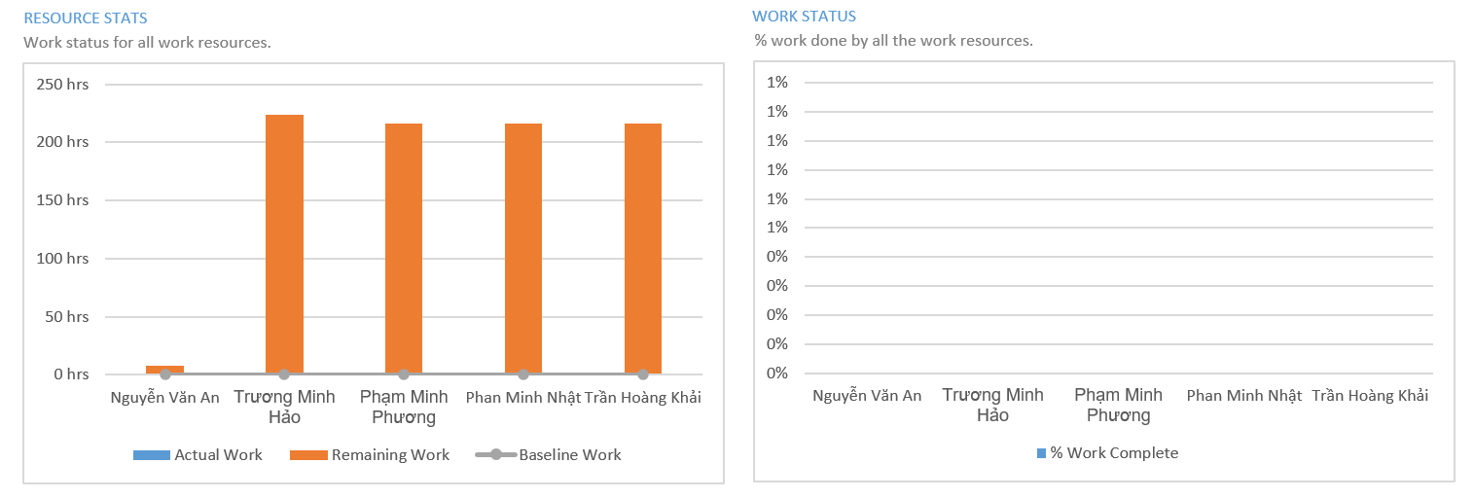

1. Lưu bảng trạng thái tài nguyên (Resource Status) vào tập tin .docx?

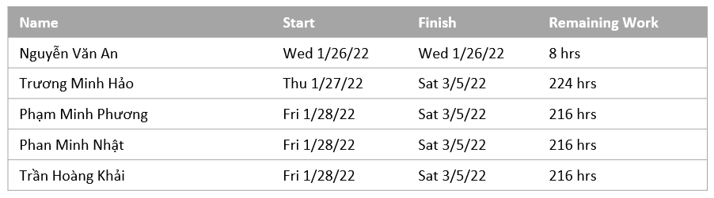

1. Từ báo cáo tổng quan công việc (Work Overview), hãy lưu biểu đồ thống kê số giờ  làm việc theo của từng nhiệm vụ (Work Stats) vào tập tin .docx?

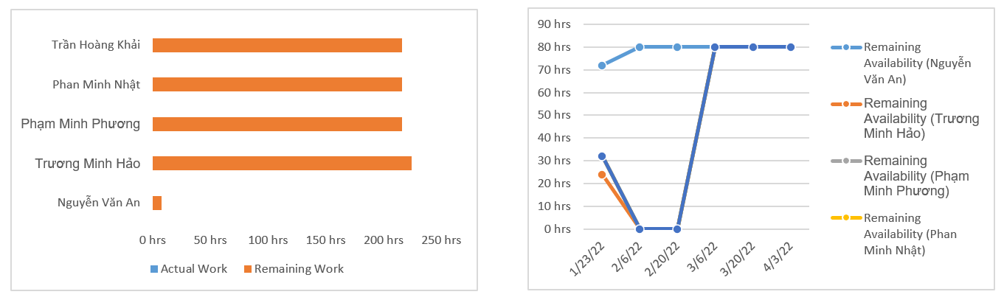

1. Từ báo cáo tổng quan chi phí tài nguyên (Resource Cost Overview), hãy lưu biểu đồ trạng thái chi phí (Cost Status) của tất cả các nhân lực làm cho dự án?

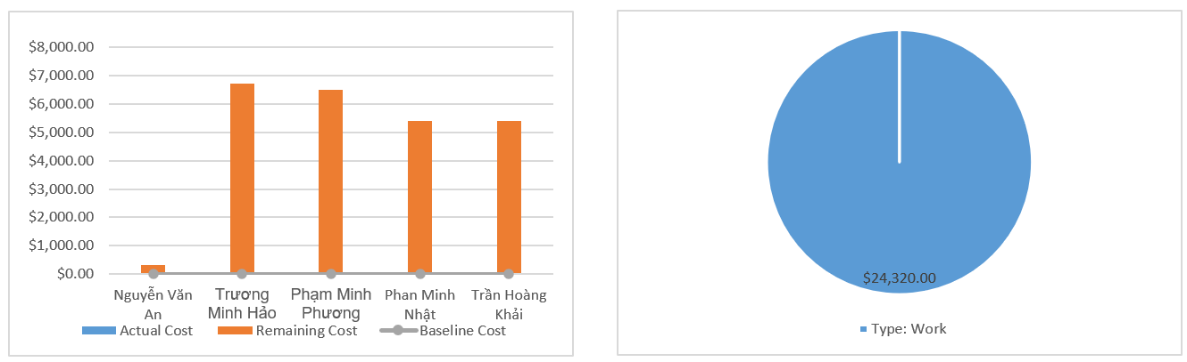

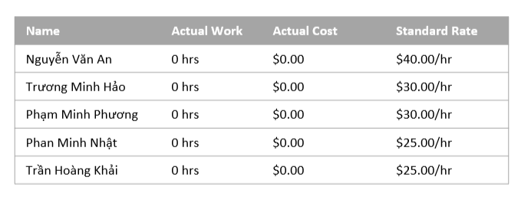

1. Hãy lưu bảng hiển thị các nhiệm vụ tới hạn (Critical Tasks) vào tập tin .docx?

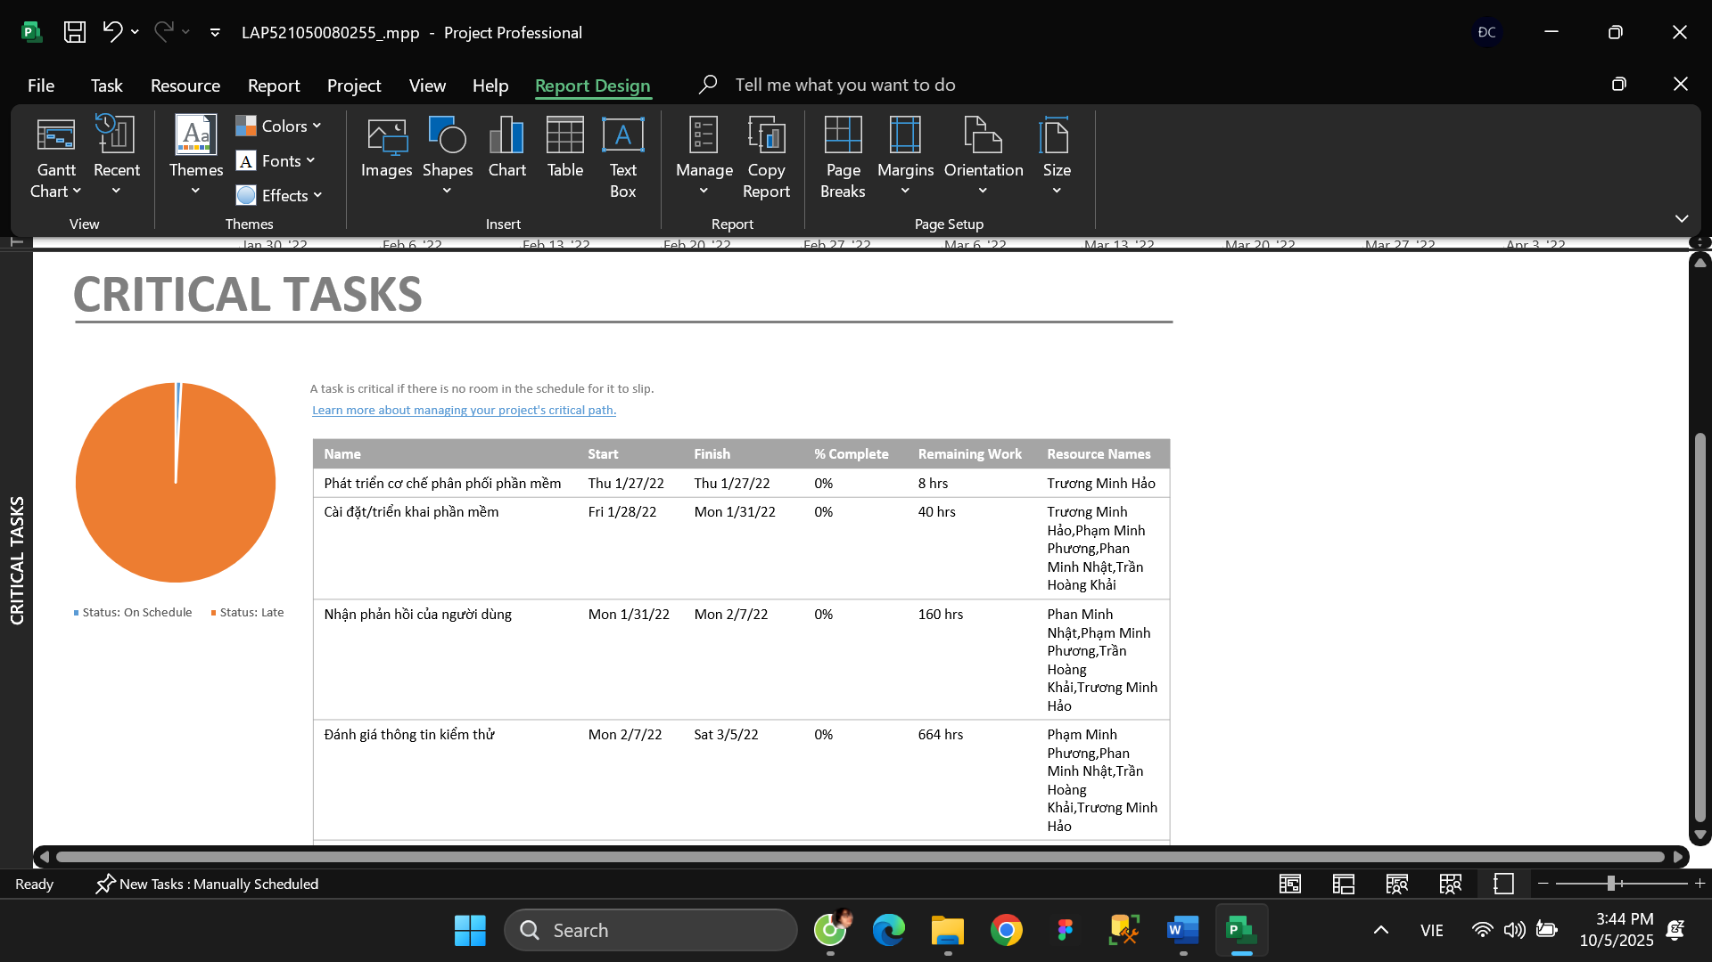

1. Chụp lại màn hình thống kê dự án (Project Statistics for ‘MSSV_S5_E2’) và lưu vào tập tin .docx?

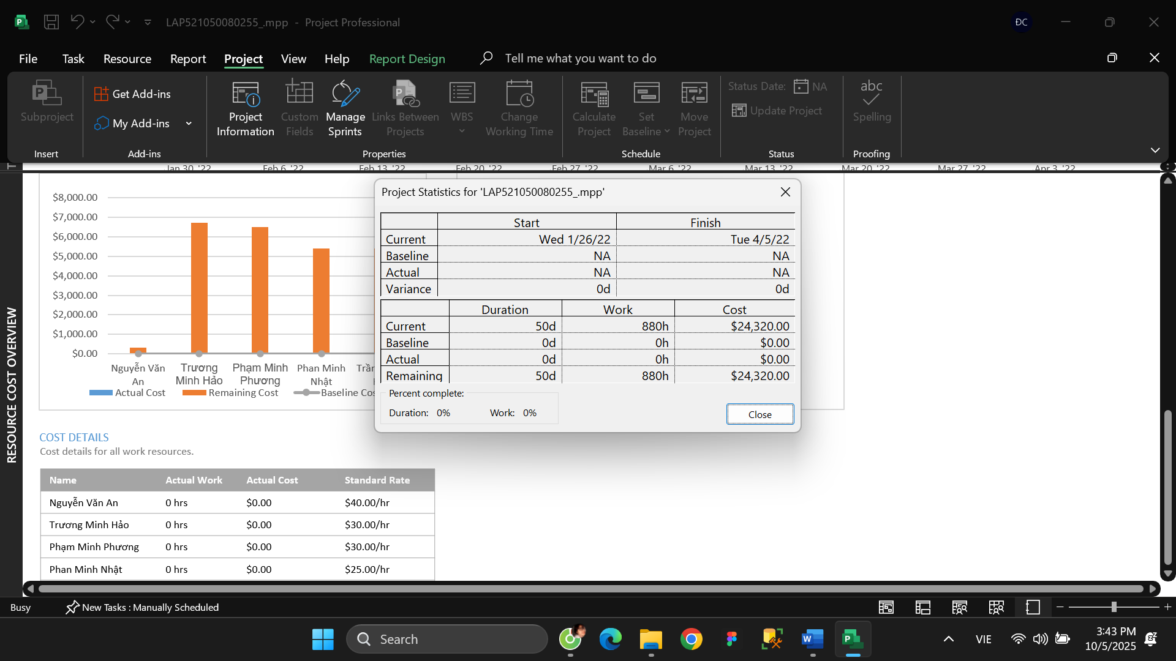

**III. Dự án kiểm thử**

III.1. Lập kế hoạch cho dự án kiểm thử

1. Tạo một dự án mới có tên **MSSV_LAB51.mpp** trong đó, **MSSV** là mã số của sinh viên.

2. Thiết lập ngày bắt đầu dự án là 01/11/2022.

3. Thiết lập những ngày không làm việc trong lịch dự án: Ngày hội toàn công ty. Thời  gian hội là trong ngày 14/11/2022.

**Bảng 1.1 – Danh sách nhiệm vụ của dự án Kiểm thử**

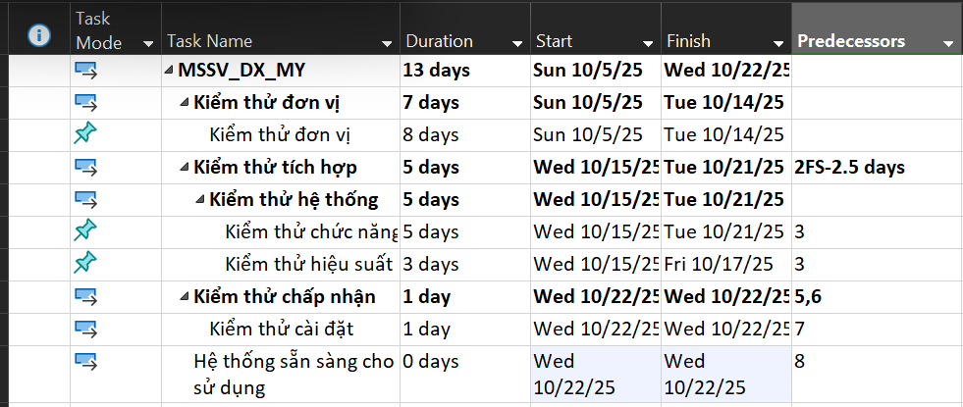

**Bảng 1.2 – Thông tin nguồn nhân lực của dự án Kiểm thử**

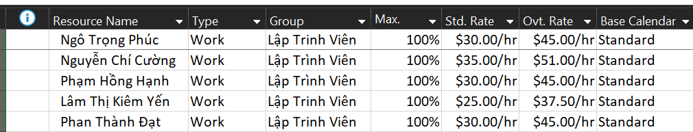

**Bảng 1.3 – Phân công nhân lực của dự án Kiểm thử**

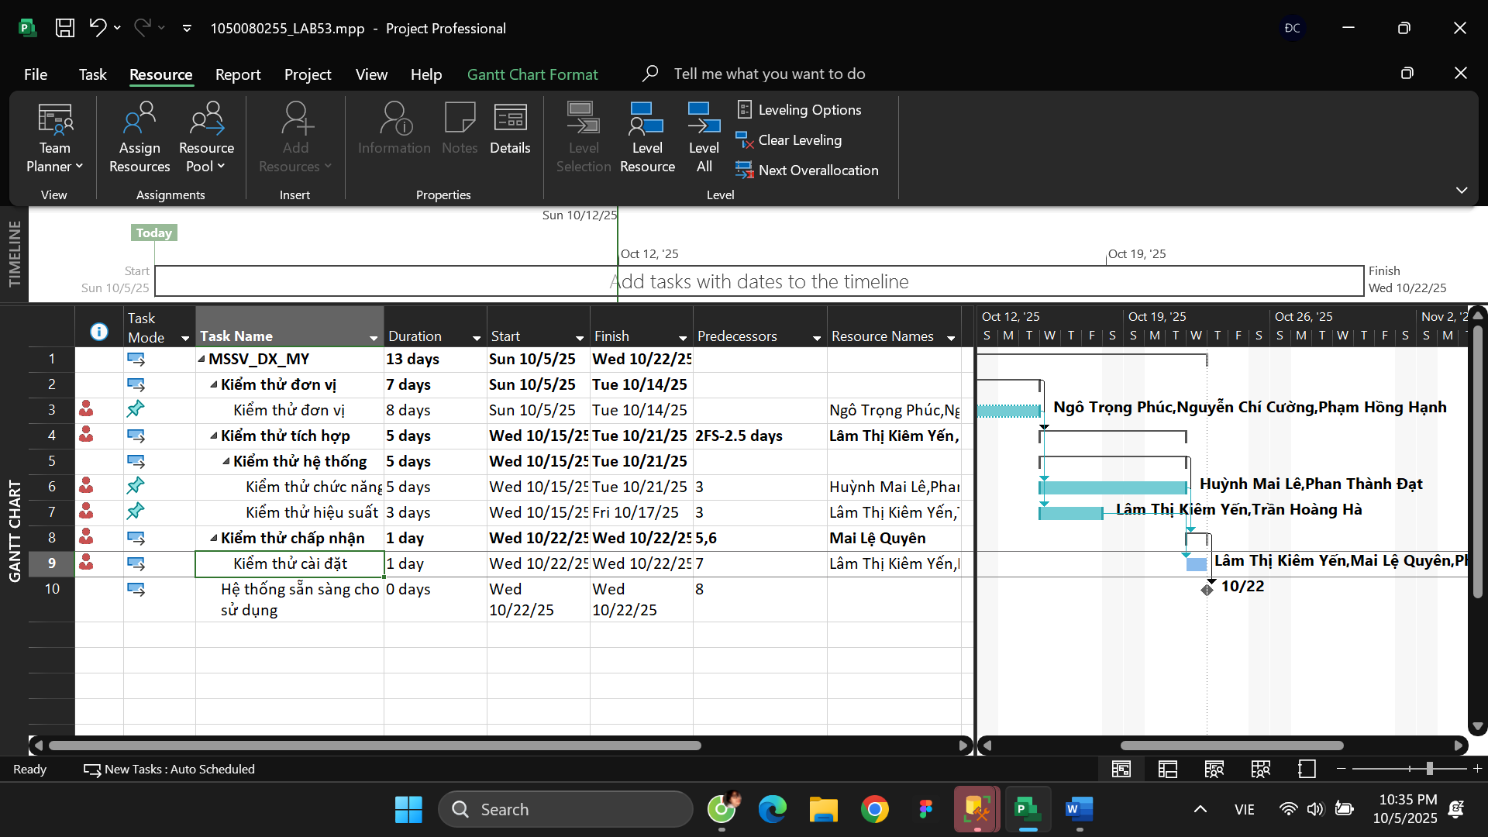

III.2. Phân tích dự án kiểm thử

Từ dự án trên, sinh viên tạo tập tin **MSSV_LAB53.docx** để trả lời những câu hỏi sau:

1. Với nhiệm vụ tóm tắt “Kiểm thử hệ thống”, hãy liệt kê:

a. Số giờ làm việc theo kế hoạch của từng thành viên thực hiện từng nhiệm vụ con  trong nhiệm vụ tóm tắt này? Tổng số giờ làm việc theo kế hoạch thực hiện từng  nhiệm vụ con và nhiệm vụ tóm tắt này?

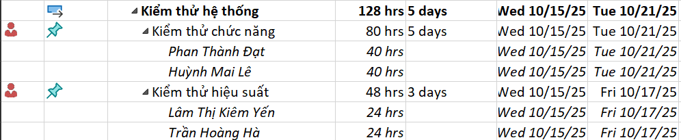

b. Ngày làm việc và số giờ làm việc cụ thể của từng thành viên thực hiện từng nhiệm  vụ con trong nhiệm vụ tóm tắt này?



c. Tại sao vào ngày 23/11/2022, Trần Hoàng Hà chỉ làm nhiệm vụ “Kiểm thử hiệu  suất” trong 4 giờ?



Do **các ràng buộc lịch/lead-lag** (ví dụ **2FS-2.5d** ở chuỗi trước đó) và **ngày nghỉ 14/11** khiến một trong các task con **bắt đầu/khép vào giữa ngày**, tạo **nửa ngày (0.5d = 4h)** làm việc vào 23/11

2. Với nhân lực Lâm Thị Kim Yến, hãy liệt kê:

a. Ngày bắt đầu, ngày kết thúc, số giờ làm việc theo kế hoạch, mức lương chuẩn,  chi phí theo kế hoạch cho từng nhiệm vụ mà Yến thực hiện? Lưu ý: các nhiệm  vụ hiển thị phải được sắp xếp theo ID.

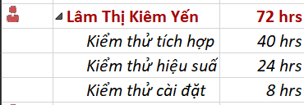

3. Sao chép các bảng, biểu đồ sau và lưu vào tập tin .docx. Lưu ý: sinh viên có thể tùy  chỉnh màu sắc, font chữ, v.v. các bảng, biểu đồ sao cho đẹp, dễ nhìn.

a. Biểu đồ thống kê tài nguyên của dự án?

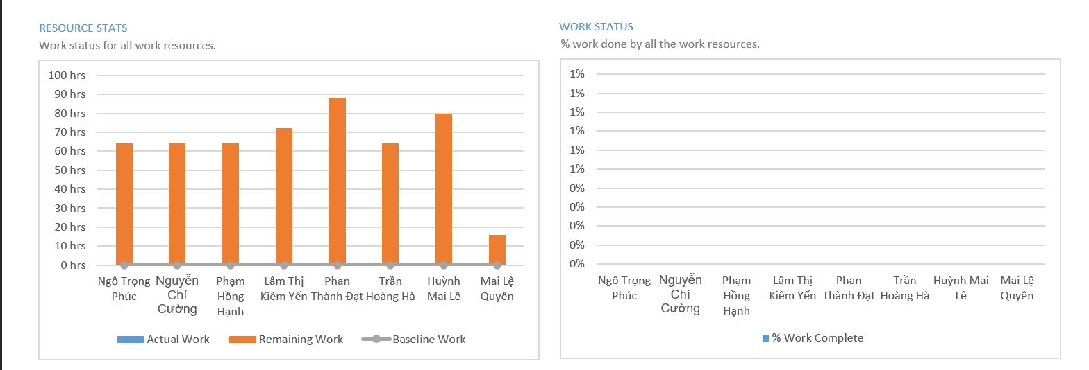

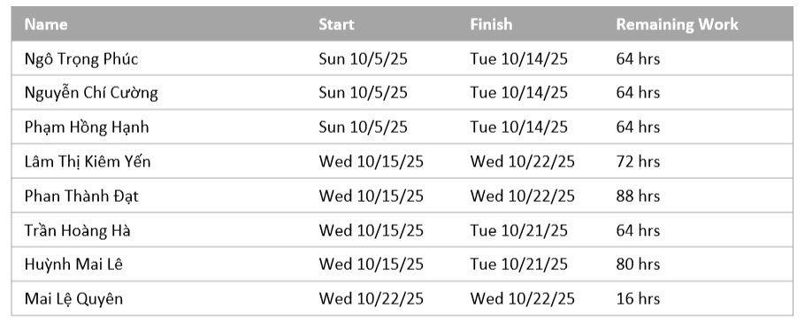

b. Bảng danh sách chi tiết các công việc tới hạn?

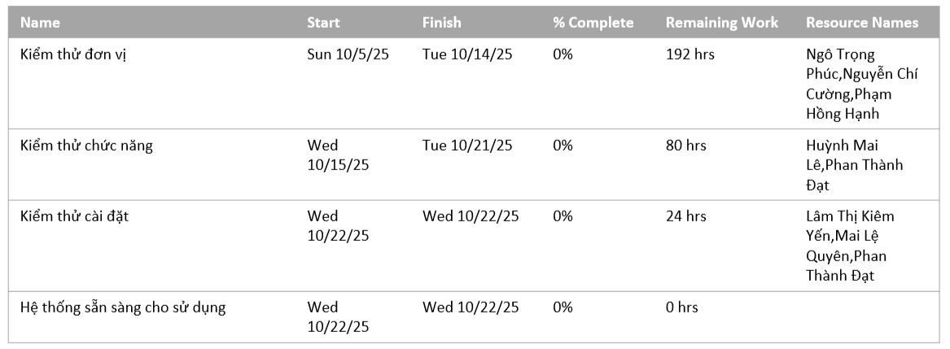

c. Biểu đồ thống kê số giờ làm việc theo của từng nhiệm vụ?

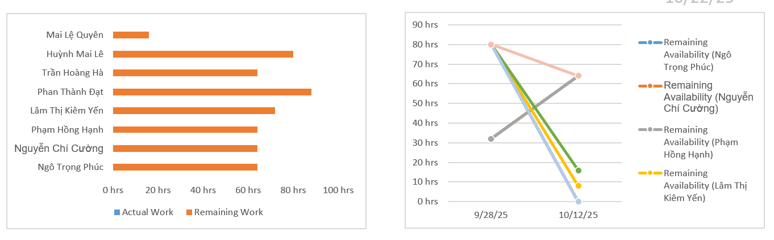

d. Biểu đồ trạng thái chi phí của tất cả các nhân lực làm cho dự án?

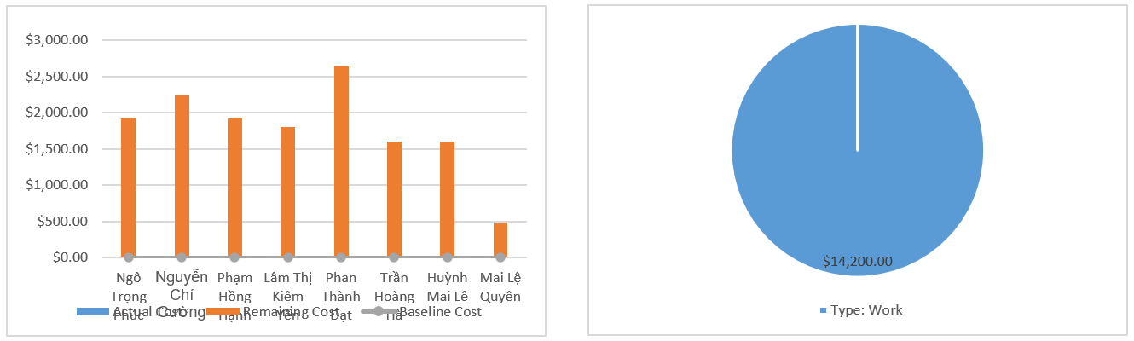

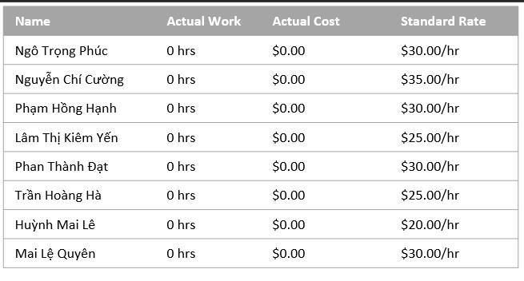

4. Chụp ảnh lịch tháng 11/2022 theo dạng tương tự hình sau nhưng tên các nhiệm vụ có  màu xanh, **in đậm và nghiêng**; lưu ảnh chụp vào tập tin .docx?

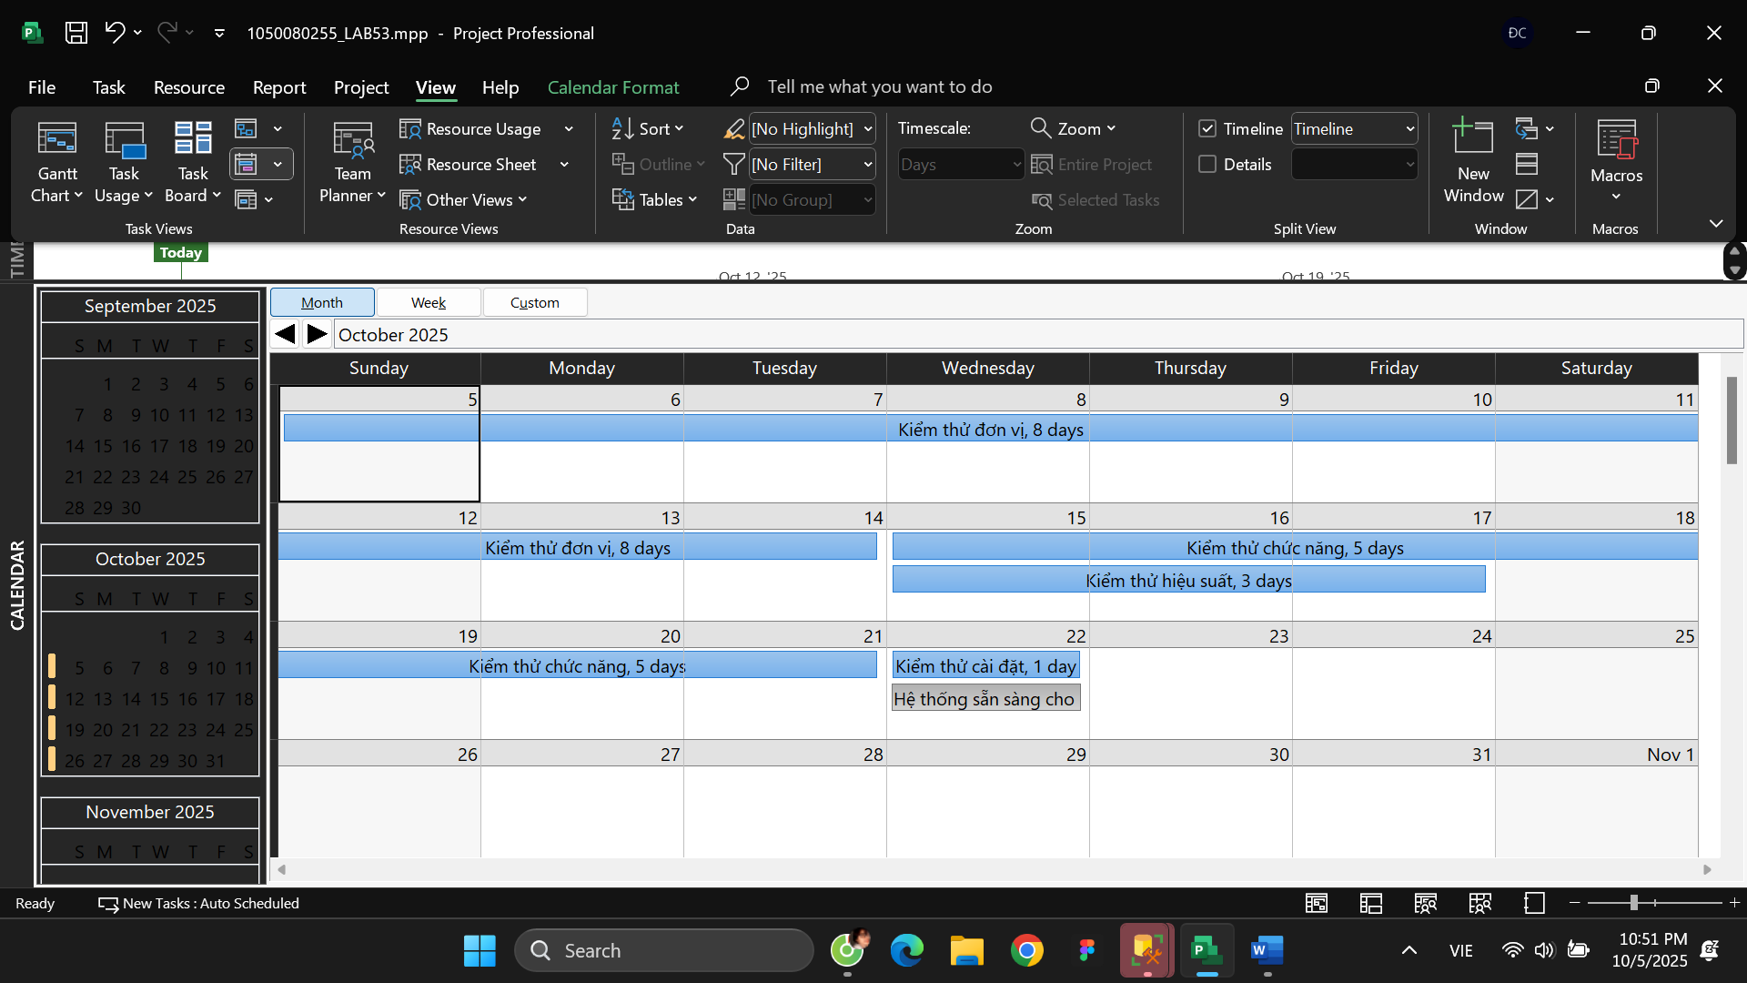

5. Tùy chỉnh khung nhìn thời gian Timeline: đưa tất cả các công việc vào khung nhìn,  sử dụng “Display as Callout”, “Text Lines”, v.v. để hiển thị chi tiết khung nhìn; sau  đó chụp ảnh khung nhìn này để đưa vào tập tin .docx?

